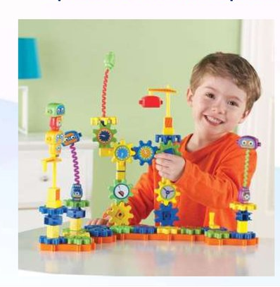

Конструирование для дошкольника – легкая дорога к познанию. Играя с любым конструктором, ребенок познает мир с удовольствием. Собирая конструктор, ребенок развивает мелкую моторику, воображение и абстрактное мышление, конструирование учит ребенка фантазировать.
Родителям маленьких конструкторов важно помнить:
— приобретать конструкторы необходимо в соответствии с его возрастом ребёнка (чем старше ребёнок, тем мельче должны быть детали конструктора);
— при обучении конструированию, учитывайте степень сложности конструктивных задач, а именно постепенный переход от простого к сложному;
— для ребёнка очень важно не только построить, но и поиграть с постройкой. Этот момент называется «обыгрыванием»;
— хвалите, поддерживайте ребёнка, помогайте ему по мере необходимости, но не делайте всё за ребёнка сами. Это воспитает пассивного созерцателя, а не активного созидателя;
— для конструирования выделите удобное место в комнате, чтобы ребенок смог оставить свои постройки на время, чтобы потом достроить их и продолжить игру;
— для хранения конструктора приобретите специальный контейнер: удобный, чтобы сам ребёнок смог его брать;
— выбирая конструктор в магазине, ознакомитесь с правилами на упаковке, сопоставляя с возможностями и умениями ребенка. Слишком простая игра будет скучной, а слишком сложная не сможет увлечь;
— в работе с конструктором не забывайте о технике безопасности (маленький ребёнок может проглотить детали конструктора); конструктор не должен иметь резкого неприятного запаха;
— по окончании игры похвалите и обязательно поддержите ребёнка. Желательно спросить ребёнка, что он построил, какие детали использовал, было ли сложно или легко;
— заканчивая игру с конструктором, приучите ребёнка убирать оставшиеся детали на место, где хранится конструктор;
— стройте и играйте вместе с детьми, доставляя им радость совместной деятельности;
Помните, что в совместной деятельности быстрее формируется конструкторский опыт, а отношения с ребенком становятся более доверительными и эмоционально насыщенными. Удачи!

Игры с конструктором для мыслительных операций

«Чудесный мешочек»
В мешочке находится несколько деталей конструктора.
а) Педагог показывает деталь, которую нужно найти.
б) Педагог только называет необходимую деталь, а ребёнок должен на ощупь её найти.

«Собери модель»
Дети собирают модель под диктовку педагога. При определении взаимного расположения деталей используются наречия «сверху», «посередине», «снизу».

«Что изменилось?»
Педагог показывает детям модель из 5-7 деталей в течение некоторого времени. Затем закрывает модель и меняет в ней положение 1-2 деталей или заменяет 1-2 детали на другие. После чего опять показывает модель и просит рассказать, что изменилось.

«Запомни и выложи дорожку»
Выставляется ряд деталей с соблюдением какой-либо закономерности. Педагог подчёркивает, что для лучшего запоминания надо понять закономерность, с которой поставлены детали в образце. Дети в течение нескольких секунд рассматривают образец и затем выставляют то же по памяти.

«Составь узор»
Дети самостоятельно составляют симметричные узоры - можно изображать бабочек, цветы и т. д.

«Что лишнее?»
Педагог показывает детям ряд деталей и просит определить лишний элемент.

«Отгадай»
Описание игры. Одному из детей завязывают глаза и предлагают отгадать на ощупь форму модуля.
Правила игры:
Не подсказывать и не выдавать общего секрета.Не мешать отгадчику, самостоятельно разгадывать формы деталей.
Отгадчик должен добросовестно закрыть глаза и не снимать повязки с глаз, пока не назовет деталь.
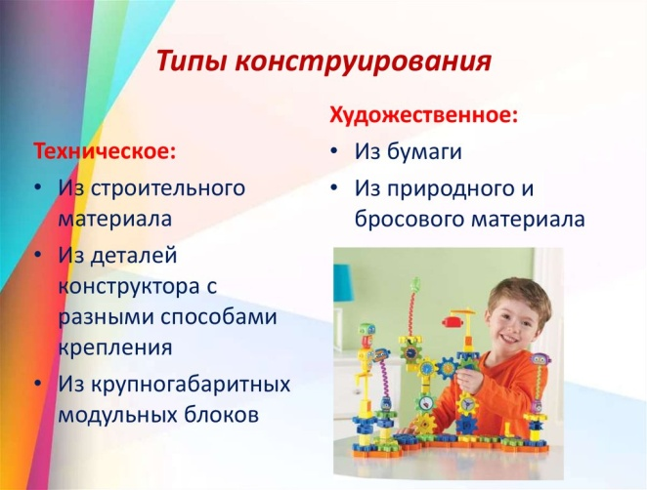

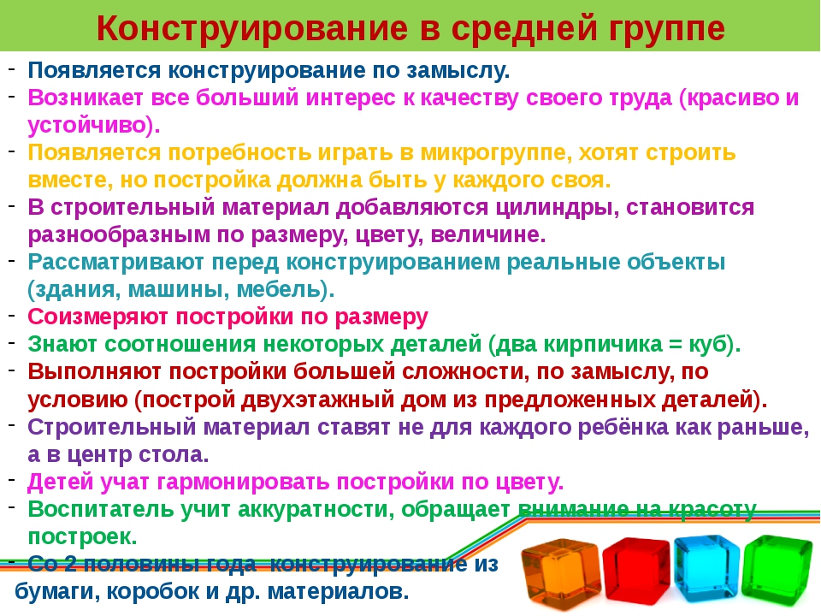

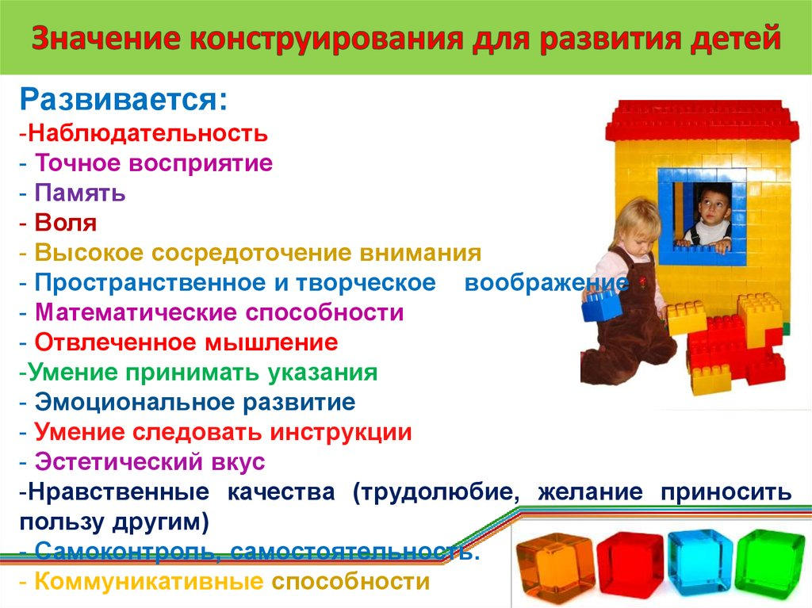

Муниципальное бюджетное дошкольное образовательное учреждение
«Центр развития ребенка-детский сад №121
"Сабантуй"
_________________________________________

Памятка для родителей

«Конструируем, играем, наших

деток развиваем»



